Министерство образования и науки РФ

Севастопольский государственный университет

Институт информационных технологий и управления в технических системах

Лабораторная работа №3

Численное интегрирование функций

Выполнил:

ст.гр.ИСб-22д

Воронин И.Ю.

Проверил:

Дрозин А.Ю.

Севастополь

2015

1.Вариант задания

В соответствии с вариантом задания по заданным значениям подынтегральной функции рассчитать значение определенного интеграла, используя общую формулу трапеций. По формуле рассчитать значение остаточного члена определенного интеграла. Расчеты вести с 6-ю знаками после запятой.

В соответствии с вариантом задания по заданным значениям подынтегральной функции рассчитать значение определенного интеграла, используя общую формулу Симпсона. Рассчитать значение остаточного члена определенного интеграла. Расчеты вести с 6-ю знаками после запятой.

Выполнить расчеты по значениям подынтегральной функции вышеуказанных методов в узлах x0, x2, x4.

Для заданной подынтегральной функции записать ее первообразную. Сравнить результаты расчетов, считая, что точным значением определенного интеграла для функции является его значение, вычисленное непосредственно с десятью знаками после запятой.

Вариант 2

|  |  |  |  |  |  |
| --- | --- | --- | --- | --- | --- |
| y=sin(x) | Значения xi; yi | | | | |
| X | 0,2 | 0,3 | 0,4 | 0,5 | 0,6 |
| Y | 0,198669 | 0,29552 | 0,389418 | 0,479426 | 0,564642 |

3.Ход работы

* **Общая формула трапеций**При помощи формулы (3.1) вычислим определённый интеграл. Для этого вычислим h = (b-a) / N.

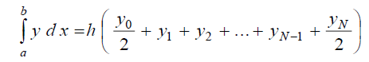

Рисунок 3.1-Формула трапеций.

H = (0,6 - 0,2) / 4 = 0,1;

Значение интеграла = h * (y0/2+y1+y2+y3+y4/2) = 0,154602;

Рассчитаем значение остаточного члена данного определенного интеграла: R1 = - (y||(ξ)* N * h3) / 12; ξ = 0,45;

R1 = 0,000145;

* **Общая формула Симпсона**

Произведём аналогичный расчёт определённого интеграла по функции, заданной по заданию при помощи общей формулы Симпсона(рис.3.2).

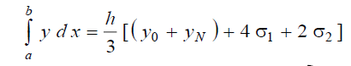

Рисунок 3.2 – Общая формула Симпсона.

Для этого вычисли вспомогательные значения. Значение шага h остаётся без изменений.

σ1 = y1 + y3 = 0,29552 + 0,479426 = 0,774946;

σ2 = y2 = 0,389418;

Значение интеграла: (h/3) * (y0 + yN + 4σ1 + 2σ2) = 0,154731;

Рассчитаем значение остаточного члена данного определенного интеграла(рис.3.2):

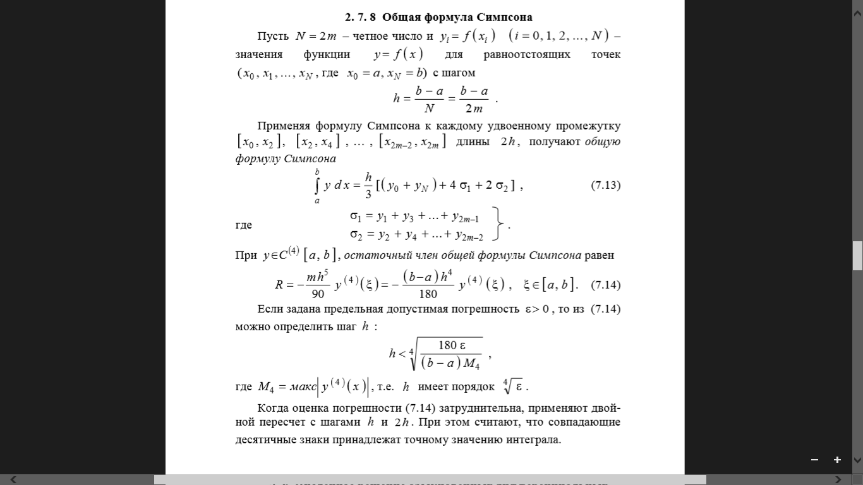

Рисунок 3.3 – Остаточный член ряда Симпсона.

Получается, что R1 = 0,006002.

Точное значение данного интеграла: 0,1547309630.

Аналогично рассчитаем значения подынтегральной функции в узлах x0 = 0,2, x2 = 0,4, x4 = 0,6**.**

Результаты расчётов:

h = 0,2,

Инт. Трапеция = 0,154215, RТр = 0,00116;

σ1 = 0,389418, σ2 = 0;

Инт. Симпсон = 0,154732, RСимпс = 0,012006;

Точное значение: 0,1547309630.

|  |  |  |
| --- | --- | --- |
| Табличное знач. | 0,154730963 | Погрешность |
| Трапеция (n = 4) | 0,154602 | 0,000128963 |
| Трапеция (n = 2) | 0,154215 | 0,000515963 |
| Симпсон (n = 4) | 0,154731 | 3,7E-08 |
| Симпсон (n = 2) | 0,154732 | 1,037E-06 |

Таблица 3.1-Таблица результатов.

Результаты всех расчётов приведены в таблице 3.1. Видно, что совпадения во всех четырёх случаях идёт до 3 знака после запятой. До 5 знаков после запятой идёт совпадение только в случае использования общей формулы Симпсона. На 6 знаке во всех случаях - расхождение.

ВЫВОДЫ

Результаты расчётов показали, что при большем числе точек увеличивается и точность результат. В ходе расчётов, более точные результаты боли получены по общей формуле Симпсона.